2014
Пермь 2014
ОТЧЕТ о проделанной работе МКУ «Пермское городское лесничество»

ОТЧЕТ
о проделанной работе МКУ «Пермское городское лесничество»
за 2014 год по лесохозяйственным мероприятиям.

Основной задачей ведения лесного хозяйства в городских лесах является равномерное распределение рекреационной нагрузки с целью сохранения защитных функций леса.
МКУ «Пермского городское лесничество» работает на основании лесохозяйственного регламента, утвержденного Постановлением администрации города Перми от 05.05.2012 № 38-П (в ред. от 29.03.2013 № 208) и иных нормативно – правовых документов производит комплекс лесохозяйственных мероприятий по охране, защите, воспроизводству и благоустройству городских лесов.
Городские леса как защитные леса используются в целях сохранения средообразующих, водоохранных, защитных, санитарно-гигиенических, оздоровительных и иных полезных функций лесов с одновременным использованием лесов при условии, если это использование совместимо с целевым назначением защитных лесов и выполняемыми ими полезными функциями.
Лесные пожары – одна из наиболее актуальных проблем в процессе сохранения городских лесов. Важное место в борьбе с пожарами занимают профилактический комплекс мероприятий, направленный на своевременное обнаружение очагов огня, предотвращение возникновения лесных пожаров и ограничение скорости их распространения.
Одним из основных противопожарных мероприятий является устройство и содержание минерализованных полос, благодаря которым локализируются верховые пожары. В 2014 году содержится (обновляется) 215 км минерализованных полос, устроено 23 км, что в 1,2 раза больше чем в 2013 году(180 км).
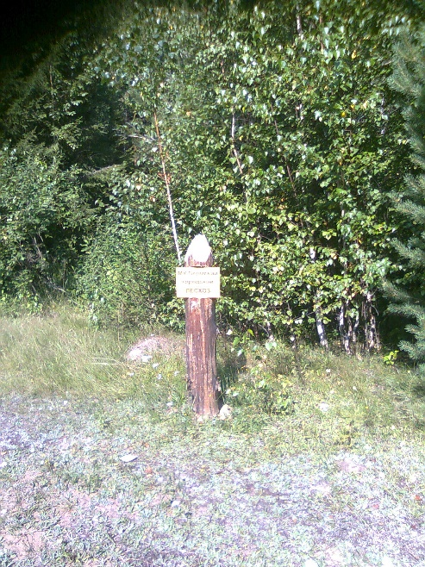
Для обеспечения доступа автомобилей МЧС России к месту возникновения пожара в 2014 году в нормативном состоянии поддерживалось 207,5 км дорог противопожарного назначения, в том числе отремонтировано 22 км.
В рамках лесохозяйственных работ было заменено (установлено) 202 квартальных столба, что в 4 раза больше по сравнению с 2013 годом, произведена расчистка квартальных просек протяженностью 70,5 км, что в 2,3 раза больше чем в 2013 году(30 км).
Для организации своевременного тушения пожаров содержалось 10 противопожарных водоема и 5 – обустроено в 2014 году.
Особое внимание при проведении противопожарных мероприятий уделялось работе с жителями города. Большинство возгораний в лесах происходит по вине человека из-за несоблюдения элементарных правил поведения в лесу, на автотрассах вдоль лесных массивов. С этой целью было распространено 1035 листовок, что в 1,9 раза больше по равнению с 2013 годом, содержится 58 предупредительных аншлагов противопожарной тематики.
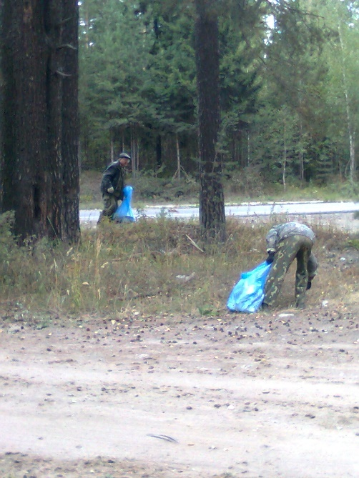
Принималось участие в тактико-специальных учениях по отработке навыков передачи информации, реагирования, взаимодействия со службами экстренного реагирования, локализации, тушения природных пожаров 05.06.14. Участие в КЧС районов, города. Процент противопожарной обеспеченности составляет 89,5 %.
Еще одной проблемой городских лесов является рассеянный мусор с одной стороны - источник возникновения пожаров, а с другой - ухудшает санитарно-экологическую ситуацию на территории леса. Очистка городских лесов от рассеянного мусора проводилась на площади 102,8 га, с целью предотвращения появления рассеянного мусора и предупреждения образования несанкционированных свалок в городских лесах проводилась разъяснительная работа с жителями частного сектора.
В 2014 году были проведены работы по уборке захламленности и сбору валежника во всех участковых лесничествах, собрано 860 м³.
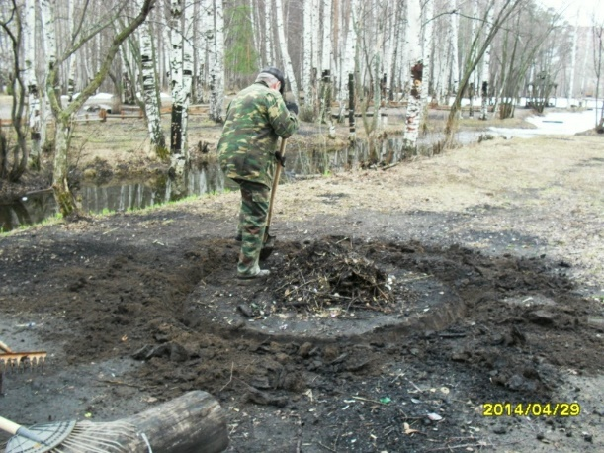
В связи с соблюдением мероприятий по предотвращению пожаров на территории городских лесов, лесных пожаров не зафиксировано, обнаружено и ликвидировано в первые сутки 15 загораний суммарной площадью 2,425 га.

Таблица № 1 Количество загораний в период с 2012- 2014 год.
№ п/п | 2012 год | 2013 год | 2014 год
Количество загораний | 11 | 6 | 15
Площадь | 2,98 га | 3,11га | 2,425 га

В соответствии с планом мероприятий проведена подготовка беговых дорожек, лыжных трасс и конных троп общей протяженностью 37 км. Для удобства граждан заниматься активным отдыхом в лесу проводилось скашивание сорных трав на площади 6,55 га. В целях обустройства рекреационных зон и регулирования рекреационной нагрузки в городских лесах обустроено 15 простых модулей мест отдыха, отремонтировано 61 простых модулей мест отдыха и комплексное место отдыха «Золотые пески».
Также в 2014 году было обустроено 3 экологические тропы, общей протяженностью 9,5 км, «Большая сосновая» в Верхне-Курьинском участковом лесничестве, «Чапаевская» в Левшинском участковом лесничестве, «Красные горки» в Нижне-Курьинском участковом лесничестве.
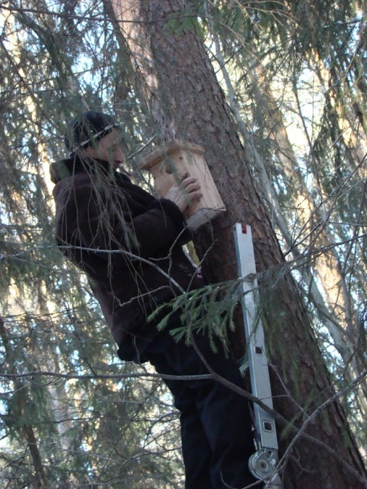
Для улучшения санитарного состояния в городских лесах проводились работы по огораживанию муравейников в количестве 53 шт. Для привлечения птиц было изготовлено и установлено 180 гнездовий, 220 кормушек. В зимнее время года будет проводиться подкормка птиц и животных. Стоит отметить, что в 2014 году впервые проводятся выборочно-санитарные рубки в Черняевском и Верхне-Курьинском участковых лесничествах на общей площади 66 га, где запас неликвидной древесины, подлежащей уборке, составляет 393 м³.
В 2014 году на территории 603,64 га была проведена обработка дорожно-тропиночной сети от клещей, крыс и мышевидных грызунов.
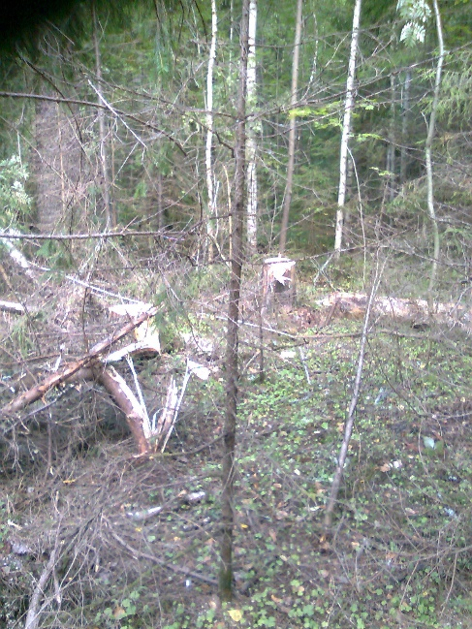
В течение всего года в рамках охраны лесов от несанкционированных заездов транспорта проводились работы по оборудованию временных преград и содержанию шлагбаумов. Было оборудовано 42 преграды и содержится 11 шлагбаумов.
В рамках задачи по охране и защите лесов в 2014 г на основании сигнальных листов было выявлено незаконных рубок, самовольных захватов, прочих лесонарушений 98, подготовлено и направлено в отделы полиции г. Перми 12 материалов, в инспекцию управления экологии и природопользования администрации города Перми 86 материалов для принятия мер реагирования.
Таблица № 2 Количество лесонарушений за период 2012-2014 год.
№ п/п | 2012 год | 2013 год | 2014 год
Количество незаконных рубок | 27 | 58 | 12
Количество самовольных захватов, прочих лесонарушений | 26 | 67 | 86

Работа по охране и защите леса в 2014 году улучшилась на 19 % по сравнению с 2013 годом. Стоит отметить, что в 2013 году было выявлено незаконных рубок, самовольных захватов, прочих лесонарушений – 121, в 2012 году - 53.
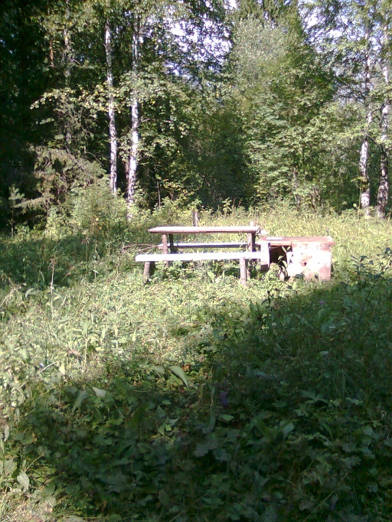
В 2014 году был вынесен приговор суда от 27.03.2014 года в отношении Быкова Б.Л., Леждей Г.М. об уголовной ответственности и взыскании суммы ущерба в размере 2288500 руб. за незаконную рубку деревьев на территории Верхне-Курьинского участкового лесничества, Орджоникидзевского района. По незаконным рубкам 2014 года дела находятся в стадии расследования.
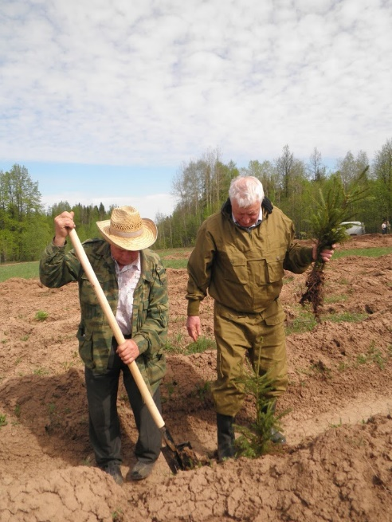
В соответствии с проектом освоения лесов на территории лесничества были проведены работы по подготовке почвы для создания ландшафтных культур на общей площади 11 га, работы по содействию естественному возобновлению – 34,3 га, посадка и уход за ландшафтными культурами на площади 13,6 га в Мотовилихинском участковом лесничестве. Благодаря таким мероприятиям возобновляется и растет здоровый, с ценным породным составом лес. В 2013 году данные мероприятия охватывали общую площадь- 24,7 га.
Хотелось бы отметить, что самые красивые кормушки, скворечники и лавочки изготовило Нижне-Курьинское участковое лесничество, а также отличилось проведением интересных экскурсий для детей; в Черняевском участковом лесничестве проведены работы по ремонту «Золотых песков» и впервые проводятся выборочно - санитарные рубки; Верхне-Курьинское участковое лесничество первыми открыли экологическую тропу «Большая Сосновая», а также впервые будут проводиться выборочные - санитарные рубки; в Мотовилихинском участковом лесничестве впервые была проведена посадка ландшафтных культур; в Левшинском участковом лесничестве в целях охраны леса от несанкционированных заездов больше всего оборудовано временных преград.
План работ по лесохозяйственным мероприятиям на 2014 г МКУ «Пермского городского лесничества» выполнен на 100 процентов.
На 2014 год МКУ «ПермГорлес» были утверждены бюджетные ассигнования в сумме 34 468 640,00 руб., в том числе на содержание учреждения 28 143 100,00 руб. и на проведение мероприятий 6 325 540,00 руб.
Исполнение муниципальной программы «Охрана природы и лесное хозяйство города Перми» по показателям МКУ «ПермГорЛес» в 2014 году составляет 100%.
Подпрограмма. Охрана, защита, воспроизводство городских лесов и обустройство мест отдыха в лесах города Перми
Наименование показателя непосредственного результата | Ед.изм. | Показатели непосредственного результата | Объем финансирования, тыс. руб.
Мероприятие 1.2.1.1 Поддержание территории городских лесов в нормативном состоянии
ремонт дорог противопожарного назначения | км | 22 | 1000,101
устройство противопожарных водоемов | шт. | 5 | 662,300
площадь городских лесов, обработанная по рекомендации Роспотребнадзора | га | 603,64 | 1000,609
площадь очистки городских лесов от рассеянного мусора | 100 кв.м. | 10280 | 2272,176
площадь лесных участков, прошедших процедуру межевания | га | 3309 | 363,00
обновление и восстановление комплексного места отдыха "Золотые пески" | шт. | 1 | 607,354
расчистка от поросли и снос деревьев на территории Пермского городского лесничества | га | 87 | 420,00
ИТОГО по мероприятию 1.2.1.1 |  |  | 6325,540
Мероприятие 1.2.3.1 Содержание МКУ "ПермГорЛес"
количество муниципальных казенных учреждений, осуществляющих полномочия органа местного самоуправления города Перми в сфере охраны, защиты, воспроизводства городских лесов города Перми | ед. | 1 | 28143,100
ИТОГО по мероприятию 1.2.3.1 |  |  | 28143,100
ИТОГО по мероприятиям МКУ «ПермГорЛес» |  |  | 34468,640

Прогноз исполнения кассового плана МКУ «ПермГорлес» за 2014 год составляет 100%.

Директор Л.Н.Шабанова

План работ МКУ «Пермское городское лесничество» на 2014 г.

Наименование  показателя | Ед.  изм | Всего на год |  | Фактически выполнено за год
1. Охрана леса от пожаров
1.1. Устройство минерализованных полос | км | 22 |  | 23
1.2. Содержание минерализованных полос | км | 200 |  | 215
1.3. Содержание в нормативном состоянии дорог противопожарного назначения | км | 207,5 |  | 207,5
1.4. Ремонт дорог противопожарного назначения (по договору с подрядчиком) | км | 20 |  | 22
1.5. Ремонт мостов | шт. | 2 |  | 2
1.6.Содержание предупредительных аншлагов противопожарной тематики | шт. | 50 |  | 58
1.7.Изготовление и установка предупредительных аншлагов противопожарной тематики (по договору с подрядчиком) | шт. | 50 |  | 60
1.8. Подготовка (расчистка) беговых дорожек, лыжных трасс и конных троп | км | 33,5 |  | 37
1.9.Оборудование мест отдыха (беседки, скамейки и т.д.) | шт. | 5 |  | 15
1.10. Обустройство экологических троп | шт. | 3 |  | 3
1.11. Ремонт мест отдыха | шт. | 30 |  | 61
1.12. Содержание мест отдыха, в том числе: пикниковых зон | шт. | 105 |  | 105
1.13. Ремонт квартальных столбов | шт. | 100 |  | 227
1.14. Замена (установка) квартальных столбов | шт. | 208 |  | 202
1.15. Расчистка квартальных просек | км | 71 |  | 70,5
1.16. Содержание в нормативном состоянии противопожарных водоемов | шт. | 10 |  | 10
1.17. Обустройство противопожарных водоемов (по договору с подрядчиком) | шт. | 5 |  | 5
2. Охрана леса
2.1. Охрана лесов от незаконных рубок и нарушений | га | 37965 |  | 37965
2.2. Очистка лесов от захламленности и валежа | га | 200 |  | 222
 | м³ | 860 |  | 860
2.3. Охрана (огораживание) муравейников | шт. | 50 |  | 53
2.4. Скашивание сорных трав | га | 3,0 |  | 6,55
2.5. Оборудование преград в целях предотвращения несанкционированных заездов транспорта отдыхающих  - содержание шлагбаумов  - оборудование временных преград | шт. | 11 |  | 11
 | шт. | 40 |  | 42
2.6. Очистка городских лесов от рассеянного мусора (по договору с подрядчиком) | га | 102,8 |  | 102,8
2.7. Изготовление и содержание гнездовий | шт. | 180 |  | 180
2.8. Изготовление и содержание кормушек | шт. | 220 |  | 220
2.9. Подкормка птиц и животных (заготовка кормов) | кг. | 70 |  | 70
2.10. Обработка лесопарковых зон городских лесов от клещей, крыс и мышевидных грызунов (по договору с подрядчиком) | га | 603,64 |  | 603,64
3. Воспроизводство лесов и лесоразведение
3.1. Учет площадей для создания ландшафтных культур, с написанием проекта | га | 11 |  | 11
3.2. Подготовка почвы под ландшафтные культуры | га | 11 |  | 11
3.3 Посадка и уход за ландшафтными культурами | га | 13,6 |  | 13,6
3.4. Содействие естественному возобновлению | га | 33,0 |  | 34,3
4. Отвод и таксация
4.1. Проходные (ликвид) и выборочные - санитарные рубки | га/м³ | 170/8500 | 213,2/8500
4.2. Прореживание (ликвид) | га/м³ | 114/4000 | 114/4000
4.3. Осветление | га/ м³ | 2/12 | 2,5/12
4.4.Прочистка | га/ м³ | 0,65/7,2 | 3,5/7,2

